XXIX Rassegna culturale folcloristica per le minoranze etniche

Sabato 25 maggio 2024, noi alunni e alunne della scuola secondaria di primo grado dell’Istituto G.B Moscato di San Lucido, plesso di Torremezzo di Falconara Albanese, abbiamo vissuto un’esperienza speciale, per la quale ci siamo preparati con impegno ed entusiasmo durante l’intero anno scolastico. Abbiamo partecipato alla “ XXIX Rassegna culturale folcloristica per la valorizzazione delle minoranze linguistiche” presso i locali dell’Unical, sede insolita che ci ha ospitati per la prima volta. L’iniziativa ci è stata offerta dalla Prof.ssa Cettina Mazzei con il patrocinio del dipartimento di albanologia del DICES e della fondazione “Francesco Solano” dell’Università della Calabria.
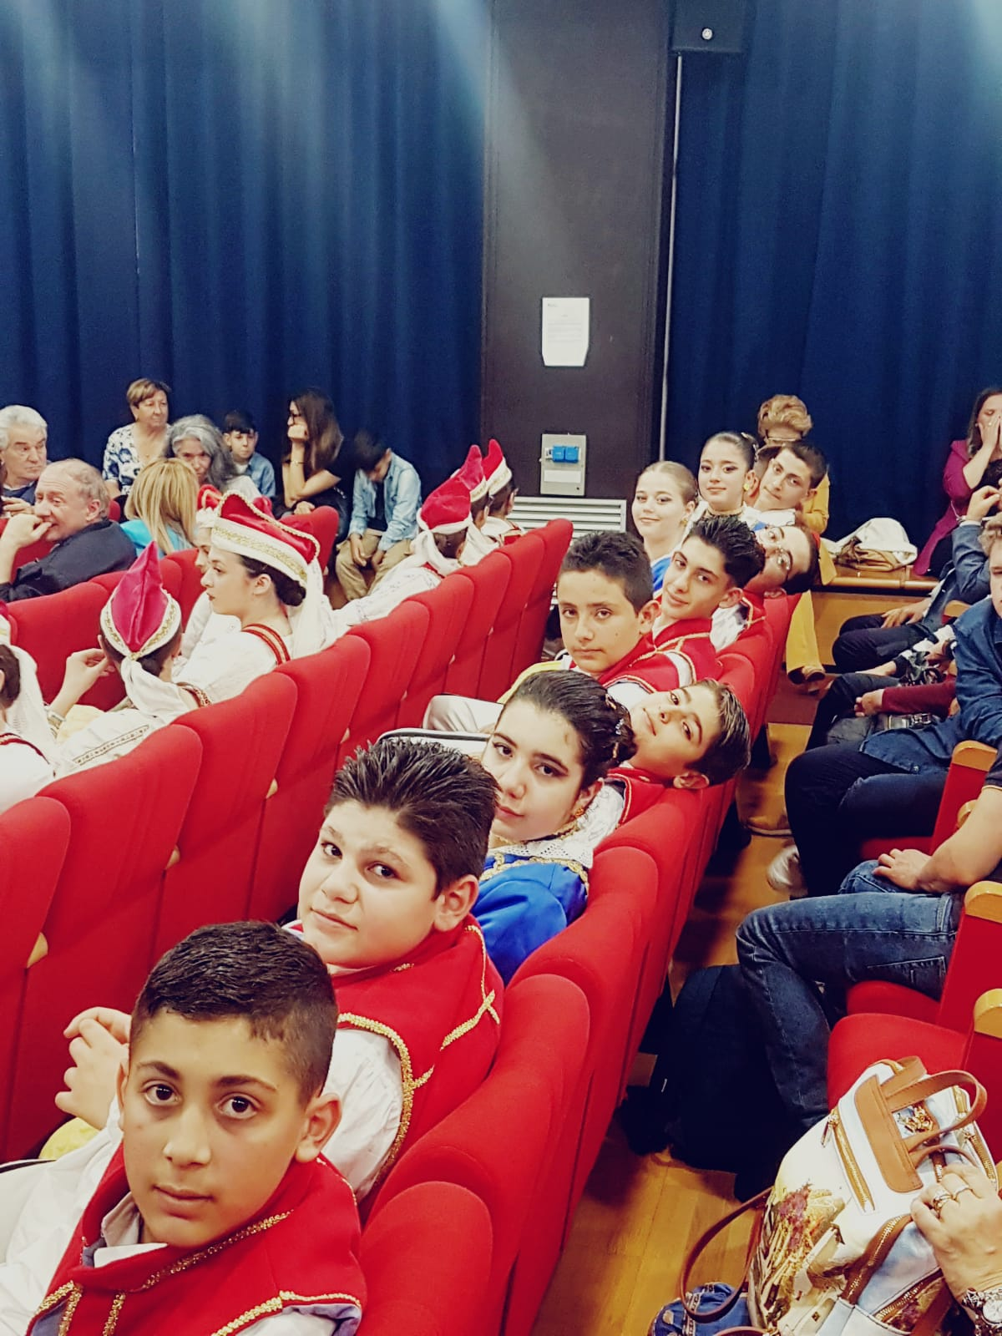
La giornata è iniziata molto presto, alle ore 07.30 eravamo già tutti riuniti presso la nostra scuola, carichi d’entusiasmo e pronti a partire alla volta di Rende. Giunti a destinazione, abbiamo raggiunto il piazzale punto di raccolta dove abbiano incontrato gli altri gruppi partecipanti alla rassegna provenienti da altri centri di origine albanese e non solo, infatti alla manifestazione era presente anche il gruppo di Guardia Piemontese in rappresentanza della minoranza linguistica occitana. Una volta riuniti tutti i partecipanti, i sindaci e le rappresentanze dei comuni aderenti alla manifestazione, ci siamo diretti nell’Aula Caldora per partecipare al convegno dedicato alla figura di Anselmo Lorecchio, oggetto della nostra ricerca e dell’intero lavoro svolto.
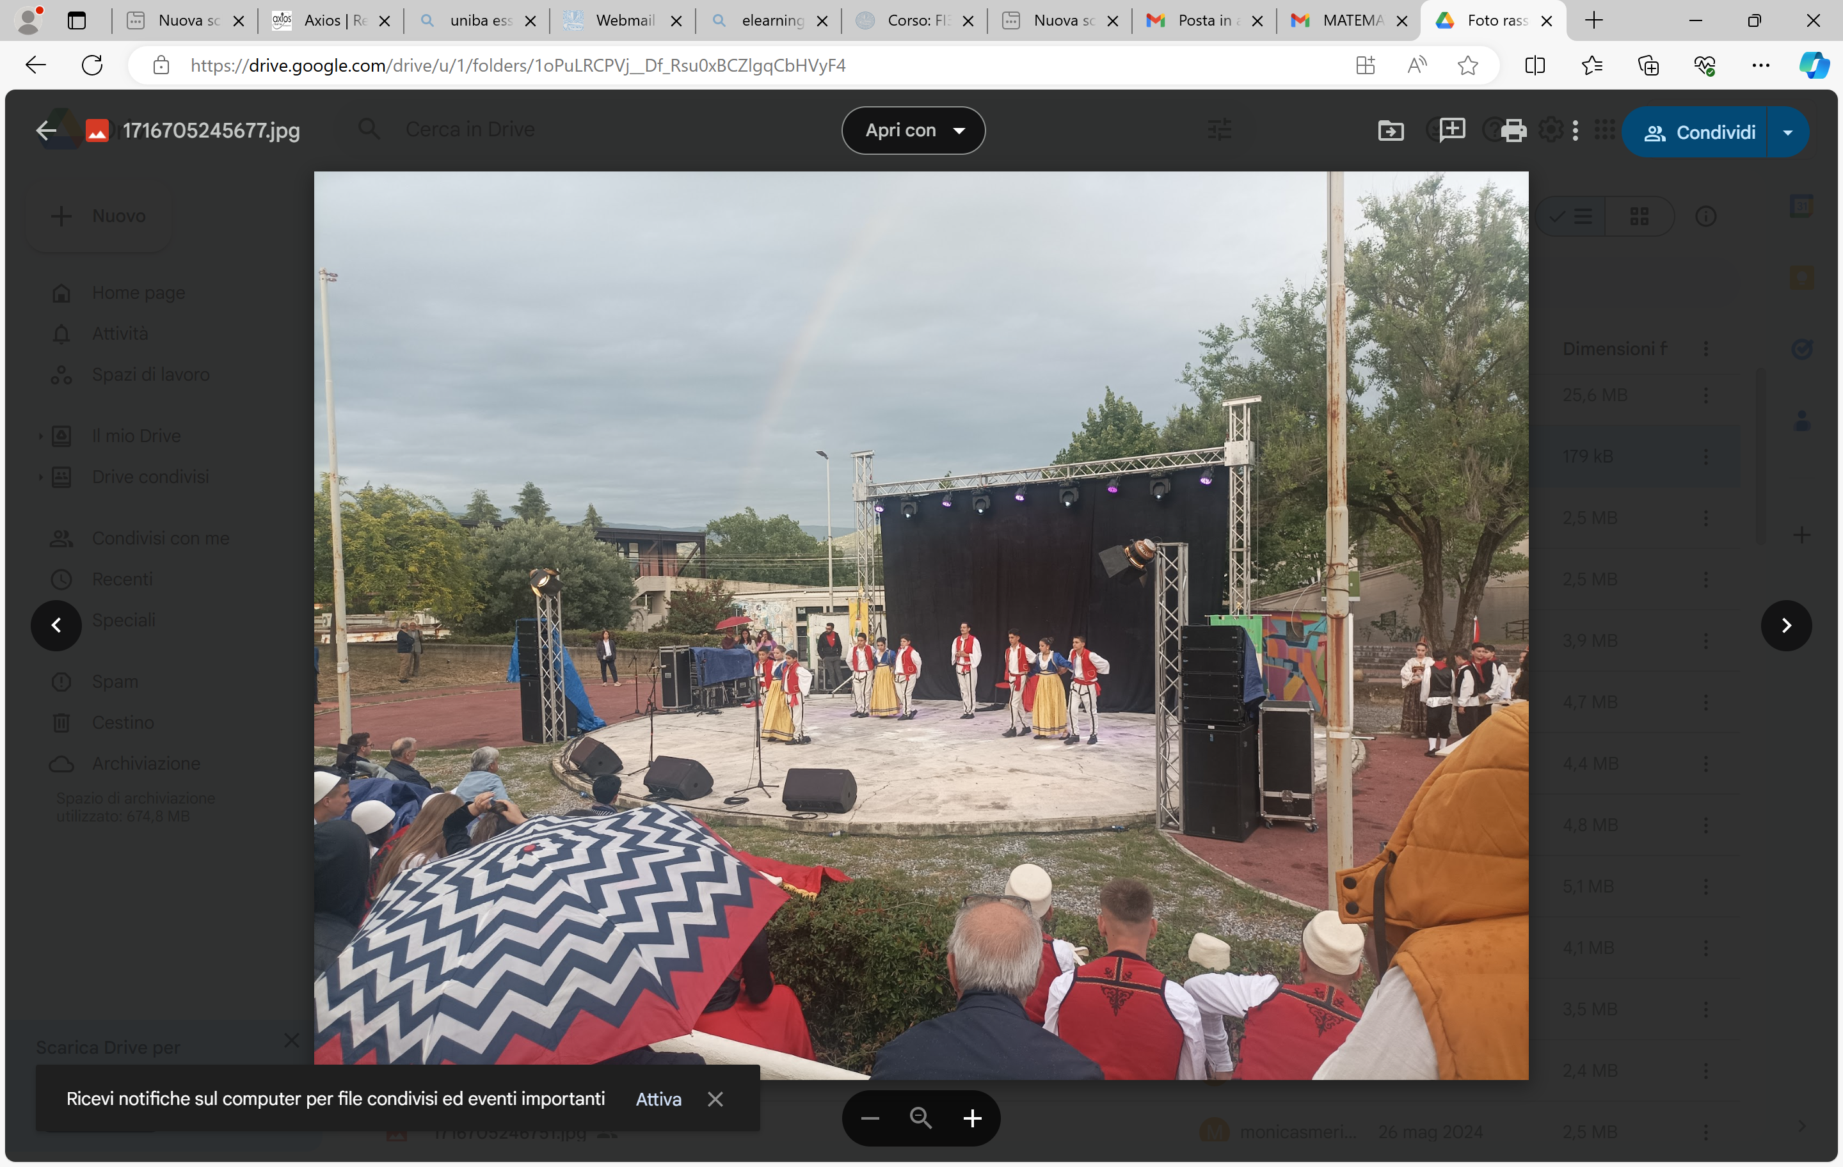
Al convegno erano presenti docenti universitari, consoli di varie ambasciate, una rappresentanza dell’organizzazione “Women Alb World”, le scuole e gli organizzatori. L’incontro è stato molto interessante e un’occasione di confronto su come ognuno ha valorizzato la figura di Anselmo Lorecchio.
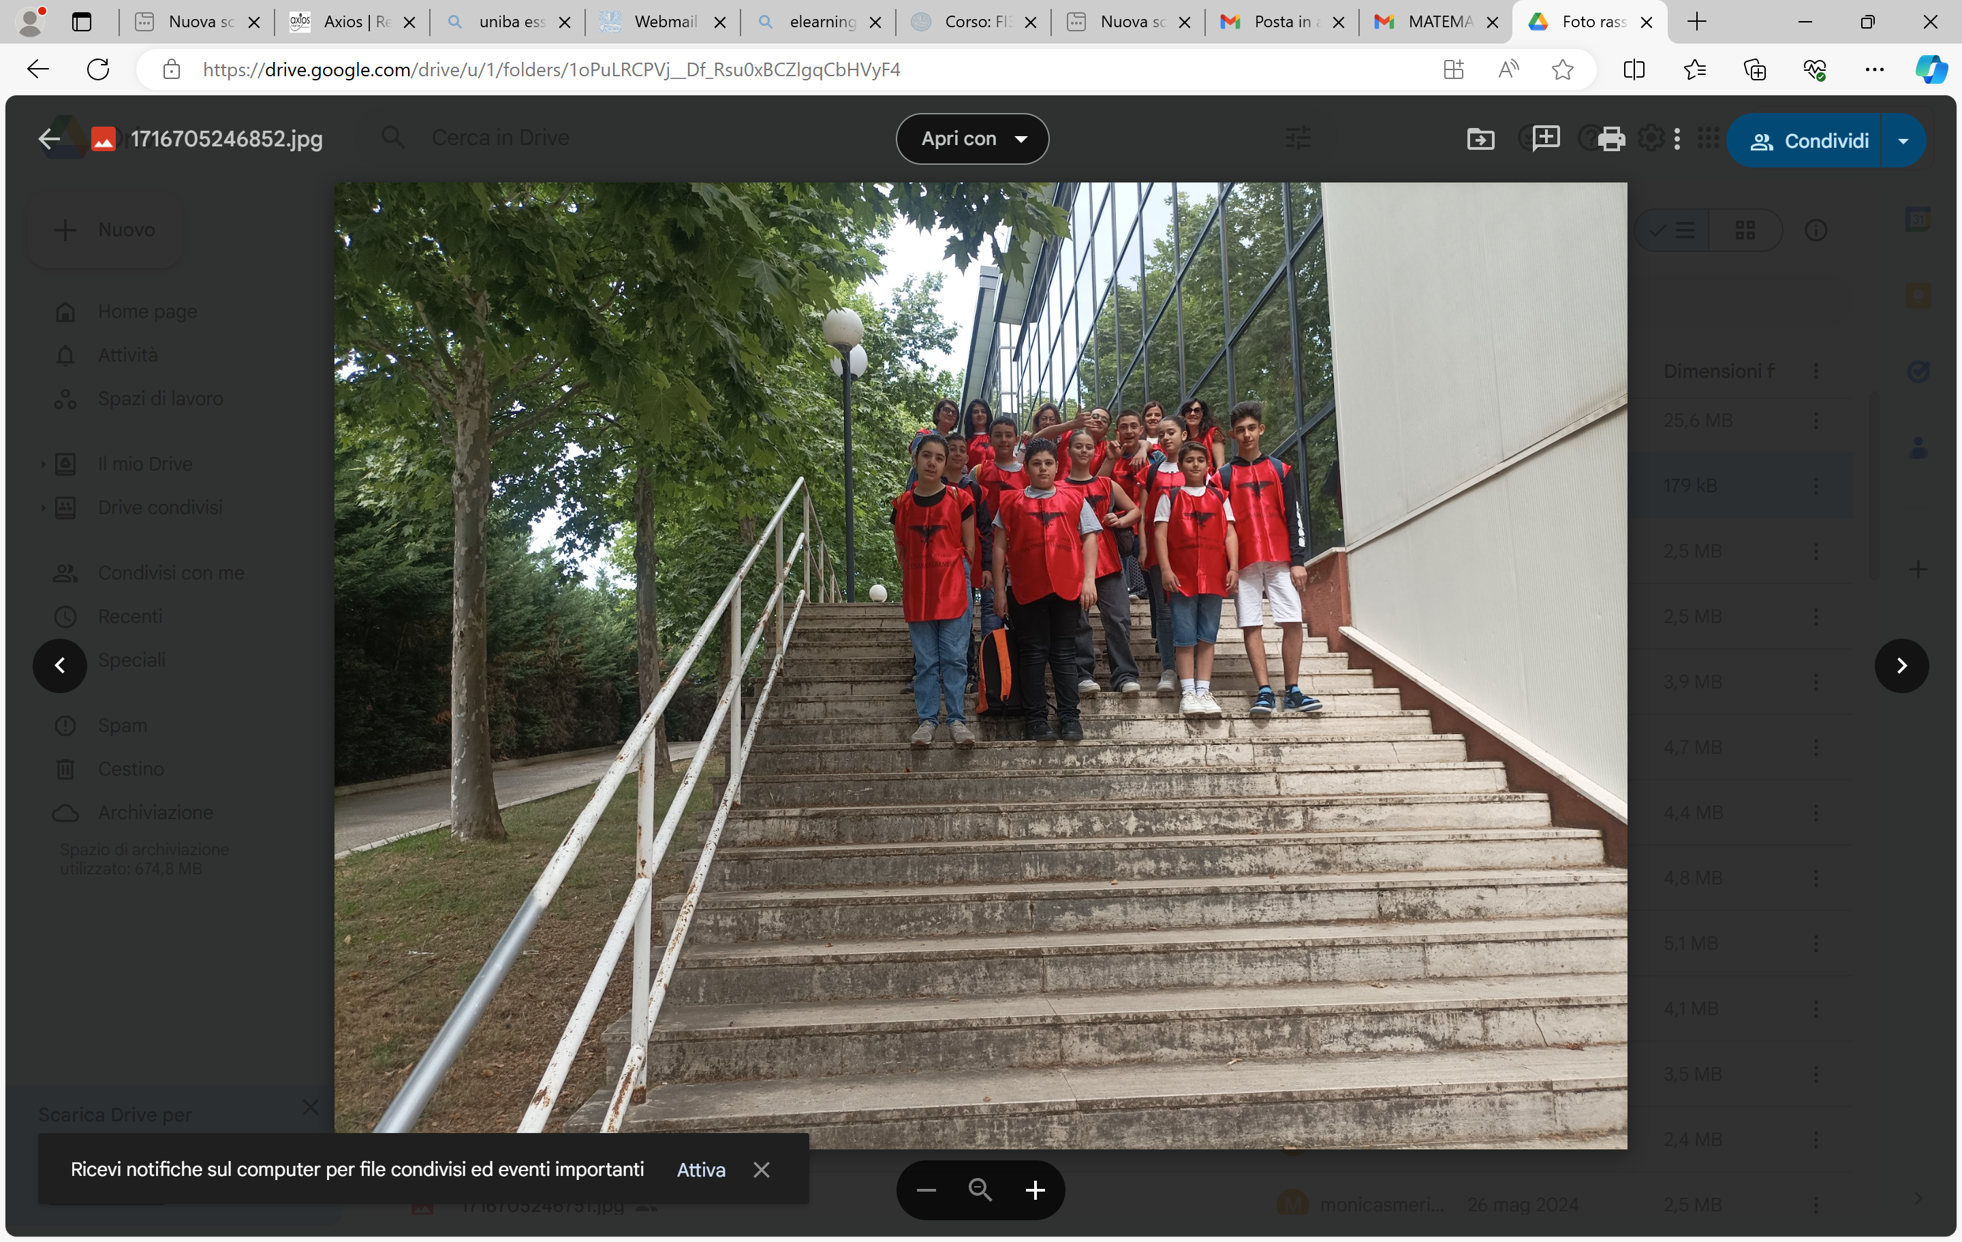
Terminato il convegno, e aver pranzato presso la mensa dell’università, nelle aule messe a nostra disposizione, abbiamo avuto modo di poterci preparare per le diverse esibizioni in costume tipico, che avrebbero poi concorso alla rassegna. È stato un momento di scambio e confronto incredibile, una giornata di apertura alle diverse comunità e le diverse sfaccettature culturali, ma quello che abbiamo apprezzato maggiormente, è stato di certo il primo premio ricevuto per la ricerca-concorso, ed il secondo premio per le categorie canto e coreografia!
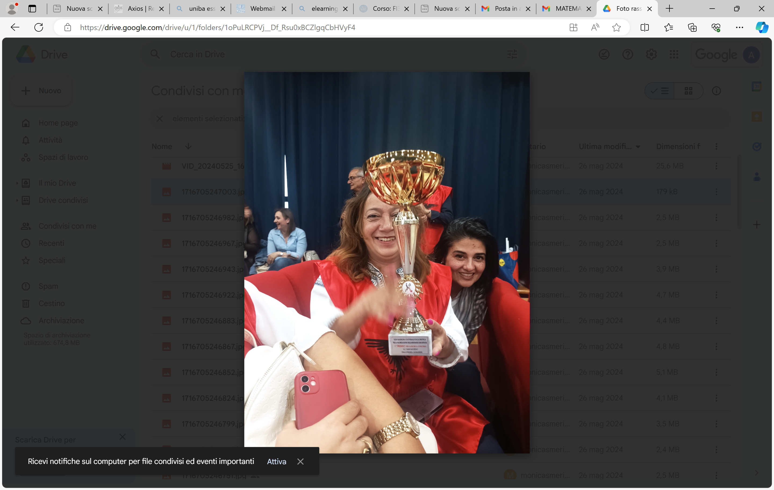
Ad accompagnarci in questa esperienza abbiamo avuto il supporto della Prof.ssa Di Santo Mariagrazia, Prof.ssa Alò Felicita, Prof.ssa Forestiero Annarita, Prof.ssa Smeriglio Monica, del Prof.re Talarico Luca, della maestra Fiorito Antonella, che ha curato la nostra coreografia, del supporto del Prof. Matrangolo, della nostra Dirigente Scolastica la Prof.ssa Di Guglielmo Mariateresa, della nostra DSGA Carnevale Rosetta e del nostro Sindaco Francesco Alfredo Marcello Candreva. Ci auguriamo di poter ripetere questa meravigliosa esperienza anche l’anno prossimo!
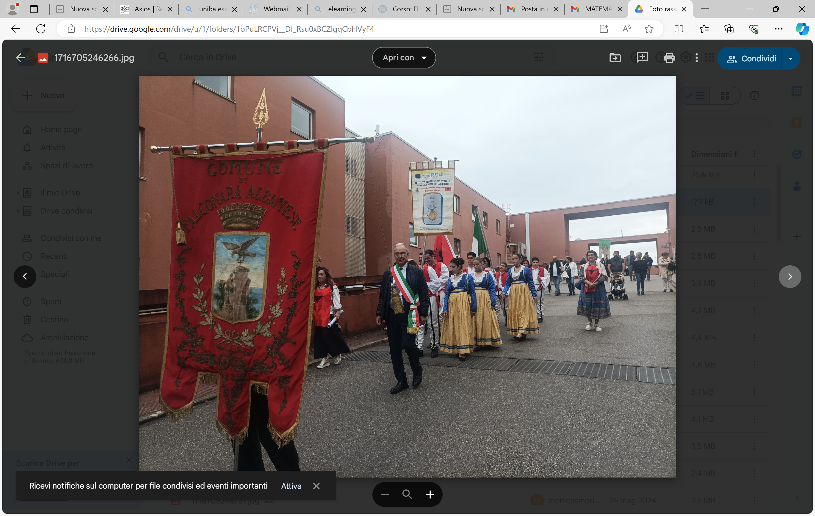

Gli alunni e le alunne della pluriclasse del plesso di Torremezzo di Falconara Albanese

